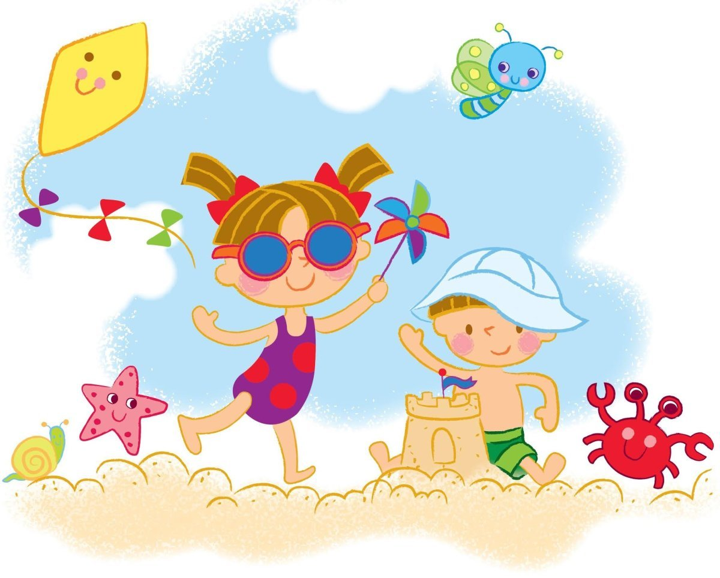

Сотрудники Управления образования администрации муниципального района «Сосногорск» готовы ответить на все Ваши вопросы
по телефонам: 5-20-56, 5-12-83 по будням с 08:45 до 17:15, пятницас 08:45 до 15:45 (обед с 13:00 до 14:00).

Прием граждан осуществляется по адресу: г. Сосногорск,
ул. Пушкина, д. 1, кабинет 17,вторник, четверг с 09:00 до 16:00
пятница с 09:00 до 15:00 (обед с 13:00 до 14:00).

С целью трудоустройства несовершеннолетних вы также можете обратиться в Центр занятости населения
г. Сосногорска по адресу: г. Сосногорска,
ул. Комсомольская, д. 7а, телефон 6-82-26.

Управление образования администрации
муниципального района «Сосногорск»


ОТДЫХ
ЛЕТО 2024

г. Сосногорск
2024

ДЕТСКИЙ ОЗДОРОВИТЕЛЬНЫЙ ЛАГЕРЬ
С ДНЕВНЫМ ПРЕБЫВАНИЕМ
НА БАЗЕ ШКОЛ, УЧРЕЖДЕНИЙ
ДОПОЛНИТЕЛЬНОГО ОБРАЗОВАНИЯ,
КУЛЬТУРЫ И СПОРТА
Обеспечение занятости и досуга:
смена – 14 дней, экскурсии, игры и конкурсы
для детей от 6 лет до достижения 18 лет,
2-ух разовое питание. Стоимость путевки-1385,00 рублей.

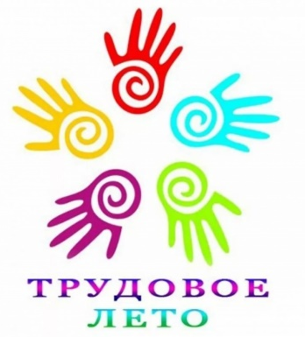
ЛАГЕРЬ ТРУДА и ОТДЫХА
Трудоустройство на базе школ и
учреждений дополнительного образования:
смена – 7 дней в июне, 10 дней в июле и августе. Организация досуга и горячего питания. Возможность заработать для подростков, возраст от 14 до 17 лет включительно.


ЗАГОРОДНЫЕ ДЕТСКИЕ
ОЗДОРОВИТЕЛЬНЫЕ ЛАГЕРЯ,
РАСПОЛОЖЕННЫЕ НА ТЕРРИТОРИИ
РЕСПУБЛИКИ КОМИ («Гренада», «Мечта»)
Подача заявки через портал влето11.рф
(https://влето11.рф/ ) или при личном обращении в школы,
Управление образования.
Смена 14 дней, 5-разовое питание в ДОЛ, развлекательная программа, сопровождение педагогов и медиков.

ЗАГОРОДНЫЕ ДЕТСКИЕ
ОЗДОРОВИТЕЛЬНЫЕ ЛАГЕРЯ
«Черноморская зорька» г. Анапа Краснодарский край для детей граждан, принимающих либо принимавших участие в СВО и детей – инвалидов, нуждающихся в сопровождении законными представителями
Подача заявки через портал влето11.рф
(https://влето11.рф/ ) или при личном
обращении в школы,Управление образования. Смена в ДОЛ – 21 день+ 6 дней в пути к месту отдыха и обратно, 5 -разовое питание в ДОЛ, 3- разовое питание в поезде, развлекательная
программа, сопровождение педагогов и медиков.

Организация и проведение мероприятий в период каникул в учреждениях дополнительного образования, учреждениях культуры и спорта в рамках
муниципальной краткосрочной программы
«Доброе, интересное и полезное лето – 2024».
Управление образования предлагает провести
Вам и Вашим детям летние каникулы с пользой!
Информация о мероприятиях будет размещаться на официальном сайте вашей муниципальной общеобразовательной организации, на официальном сайте Управления образования: http://sosnogorsk-edu.ru и в группе социальной сети «ВКонтакте»: ttps://vk.com/club124040495.
Вы можете ознакомиться с планом мероприятий, который обновляется каждую неделю по четвергам.


